ข่าวประจำวันอังคารที่ 27 มิถุนายน พ.ศ.2559 หน้าที่ 21
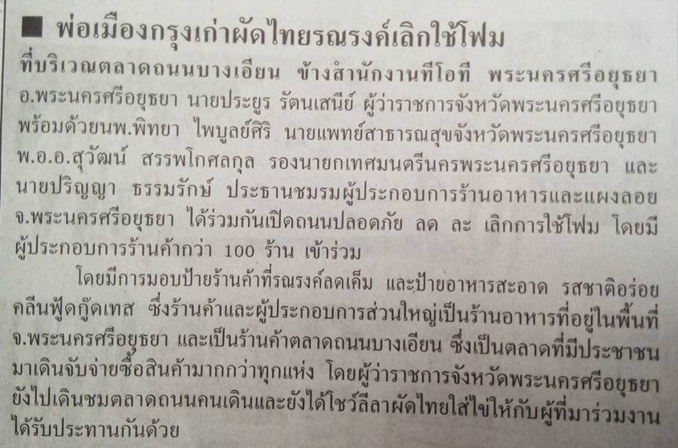

ข่าวประจำวันอังคารที่ 28 มิถุนายน พ.ศ.2559 หน้าที่ 21
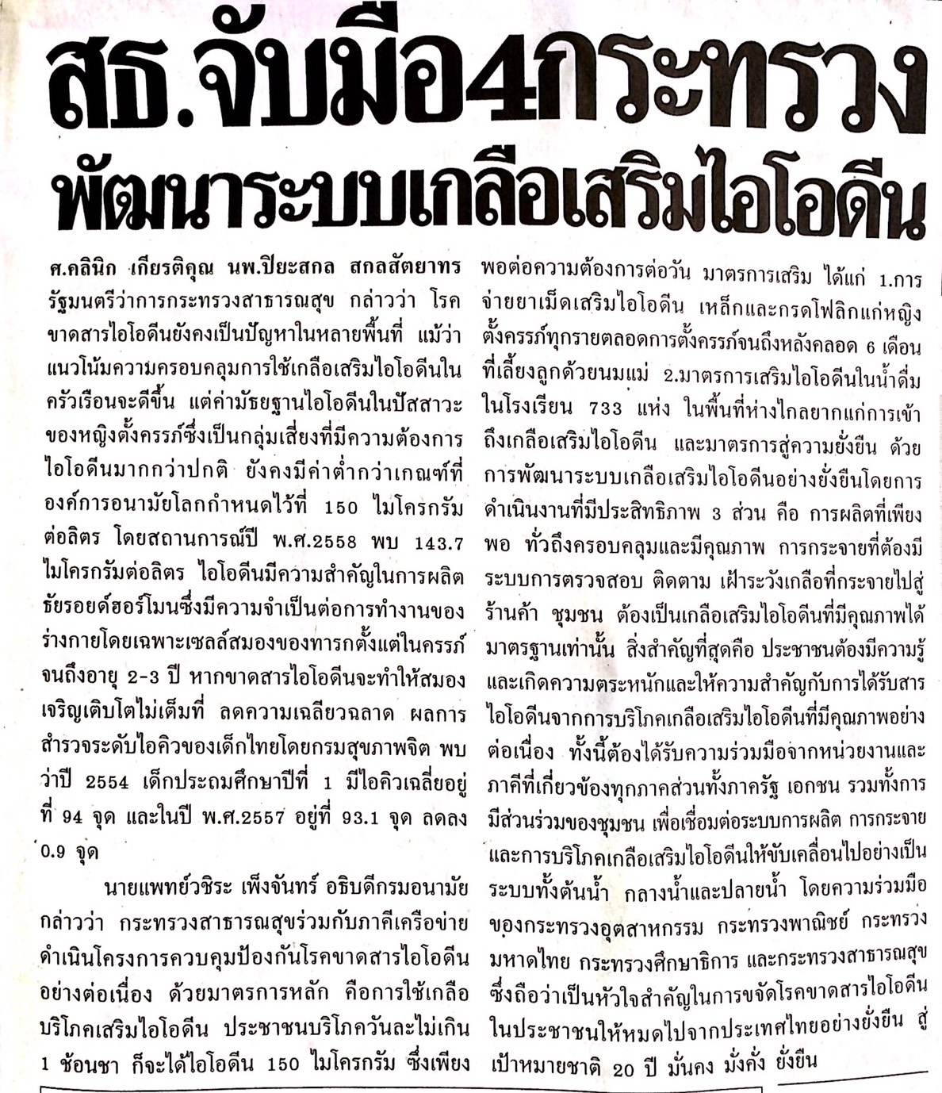

ข่าวประจำวันอังคารที่ 28 มิถุนายน พ.ศ.2559 หน้าที่ 21
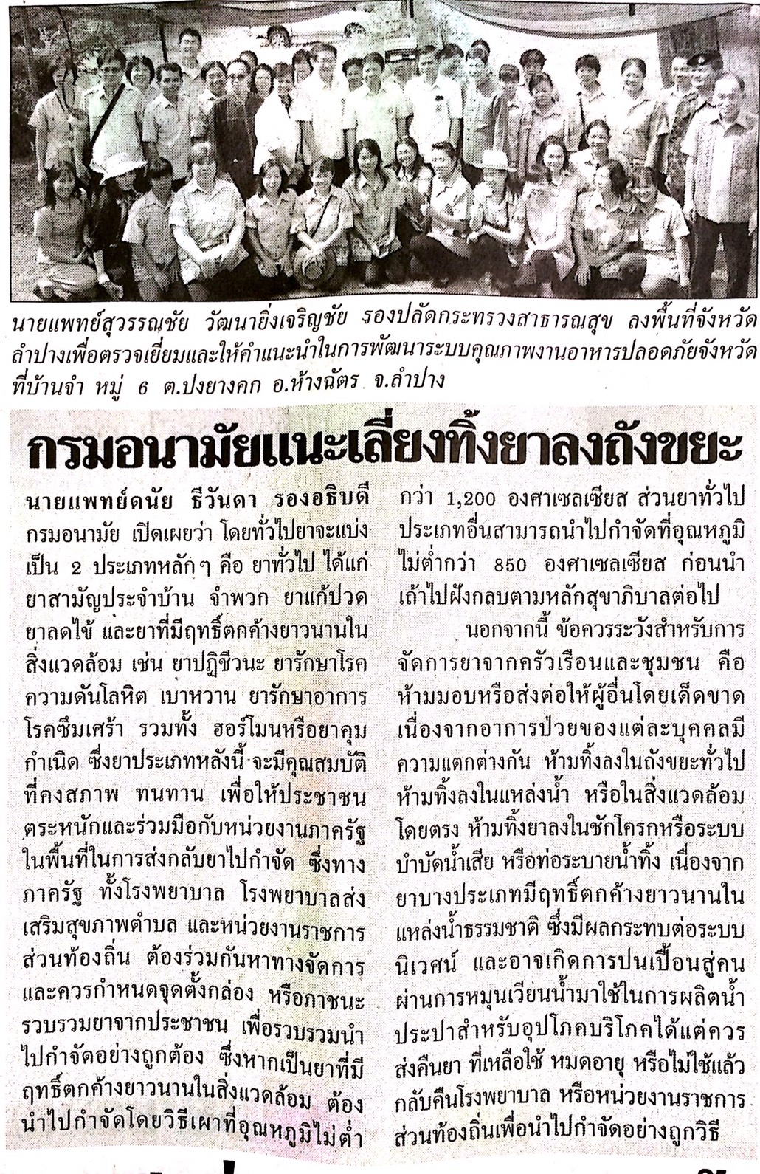

ข่าวประจำวันอังคารที่ 28 มิถุนายน พ.ศ.2559 หน้าที่ 21
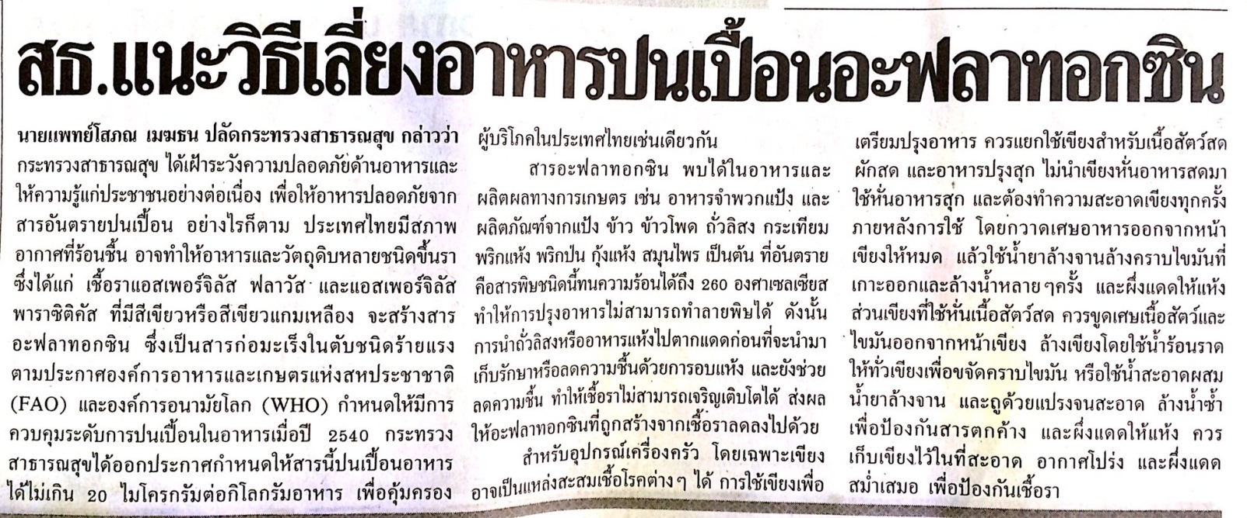

ข่าวประจำวันอังคารที่ 28 มิถุนายน พ.ศ.2559 หน้าที่ 6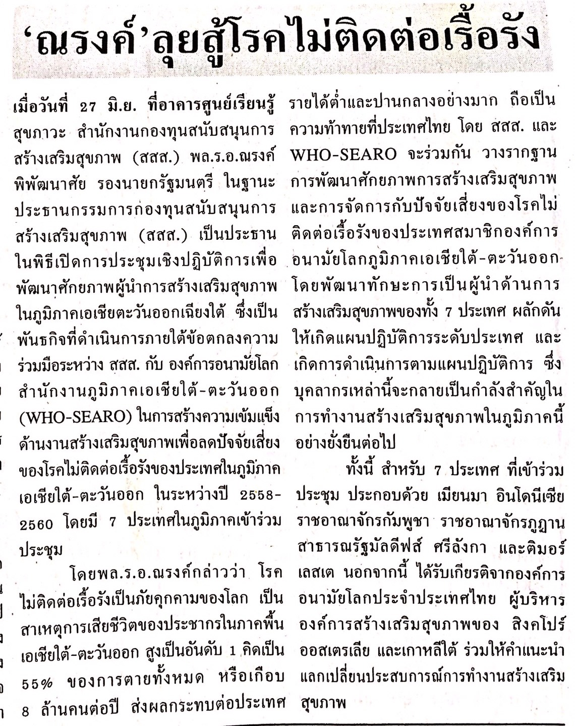

ข่าวประจำวันอังคารที่ 28 มิถุนายน พ.ศ.2559 หน้าที่ 3